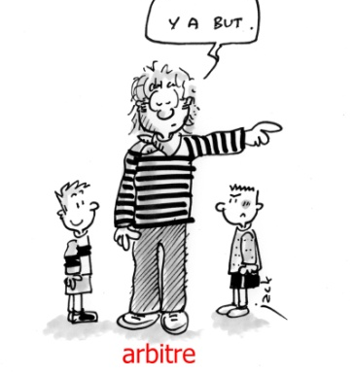 | 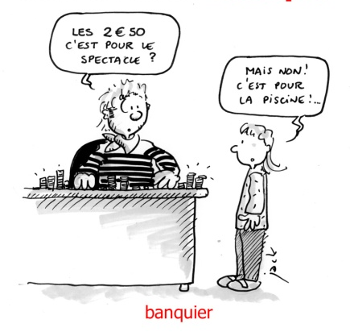 | 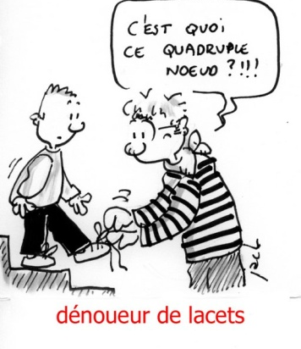 | Carnet de Z.I.L
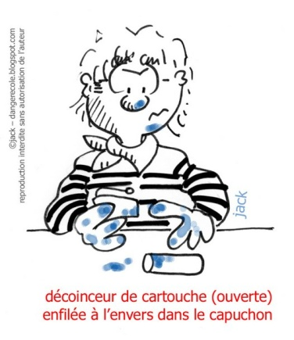 | P.E  un metier multiple | 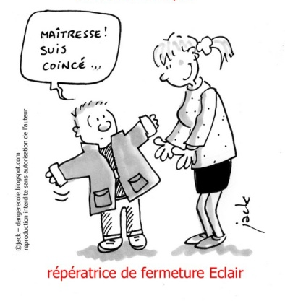
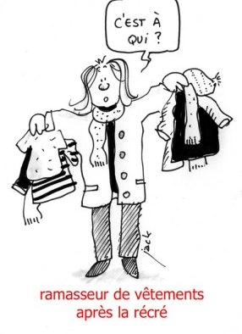 | 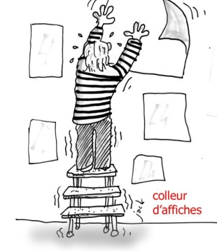  dessins de Jack  sur www.dangerecole.blogspot.com | 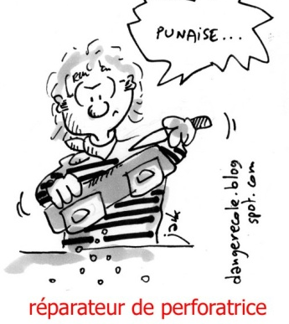
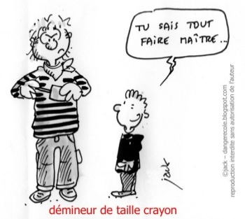 |  | 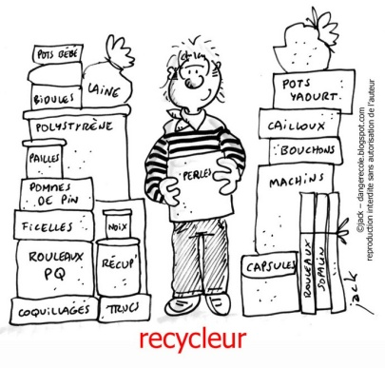

Administratif

Ce carnet appartient à :

Adresse :

Mél. : Port. :

Ecole de rattachement :
Directeur : …………………………………… Tél : ………………………......... Mél. : ..................................

La circonscription

Mon IEN :
Secrétaire :

Adresse :

Tél. : Mél. :

Les écoles de la circonscription

Ecoles maternelles :

Ecoles | Téléphone | Adresses | Direction | E-Mails

Ecoles élémentaires :

Ecoles | Téléphone | Adresses | Direction | E-Mails

Calendrier 2014 – 2015

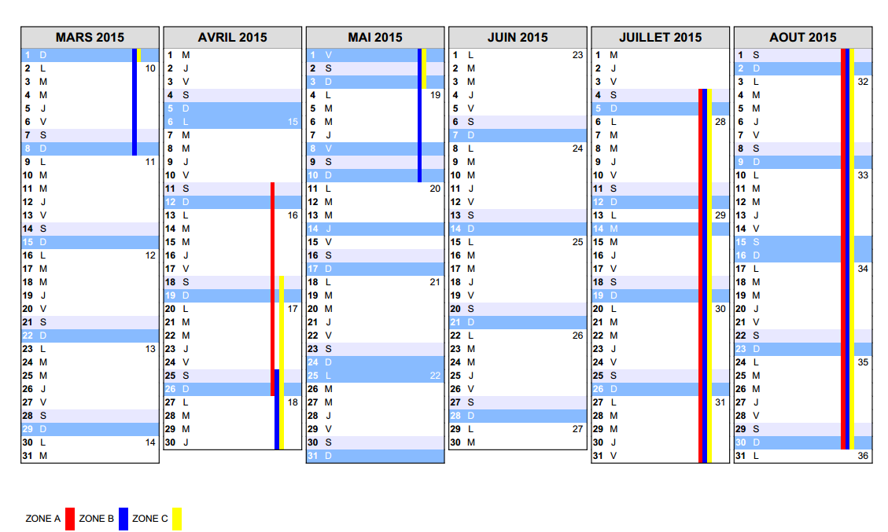

Dates importantes

Septembre | Octobre | Novembre
Décembre | Janvier | Février
Mars | Avril | Mai
 | Juin
Suivi des 108h

Extrait du BO n°8 du 21 février 2013
1. Soixante heures consacrées :
à des activités pédagogiques complémentaires organisées dans le cadre du projet d’école, par groupes restreints d’élèves, pour l’aide aux élèves rencontrant des difficultés dans leurs apprentissages, pour une aide au travail personnel ou pour une activité prévue par le projet d’école, le cas échéant en lien avec le projet éducatif territorial. Le temps consacré aux activités complémentaires est de 36 heures ;
et à un temps de travail consacré à l’identification des besoins des élèves, à l’organisation des activités pédagogiques complémentaires et à leur articulation avec les autres moyens mis en œuvre dans le cadre du projet d’école pour aider les élèves, notamment au titre de la scolarisation des enfants de moins de trois ans, de la mise en place du dispositif « plus de maîtres que de classes » et de l’amélioration de la fluidité des parcours entre les cycles. Le temps consacré à ce travail est fixé forfaitairement à 24 heures.
2. Vingt-quatre heures forfaitaires consacrées :
à des travaux en équipes pédagogiques (activités au sein des conseils des maîtres de l’école et des conseils des maîtres de cycle) ;
à l’élaboration d’actions visant à améliorer la continuité pédagogique entre les cycles et la liaison entre l’école et le collège ;
aux relations avec les parents ;
à l’élaboration et au suivi des projets personnalisés de scolarisation des élèves handicapés.
3. Dix-huit heures consacrées à l’animation pédagogique et à des actions de formation continue. Les actions de formation continue doivent représenter au moins la moitié des dix-huit heures et être, pour tout ou partie, consacrées à des sessions de formation à distance, sur des supports numériques.
4. Six heures consacrées à la participation aux conseils d’école obligatoires.
- APC (60 heures = 3600 minutes).
Détails du nombre de séances (et de leur durée) par période dans le carnet de remplacement.

Du | Au | = temps total réalisé | Cumul
__ /__ /__ | __ /__ /__ | __ min | __ min
__ /__ /__ | __ /__ /__ | __ min | __ min
__ /__ /__ | __ /__ /__ | __ min | __ min
__ /__ /__ | __ /__ /__ | __ min | __ min
__ /__ /__ | __ /__ /__ | __ min | __ min
__ /__ /__ | __ /__ /__ | __ min | __ min
__ /__ /__ | __ /__ /__ | __ min | __ min
__ /__ /__ | __ /__ /__ | __ min | __ min
__ /__ /__ | __ /__ /__ | __ min | __ min
__ /__ /__ | __ /__ /__ | __ min | __ min
__ /__ /__ | __ /__ /__ | __ min | __ min
- Conseils de maître ou de cycle (24 heures = 1440 minutes, y compris rencontres parents)

Du | Au | = temps total réalisé | Cumul
__ /__ /__ | __ /__ /__ | __ min | __ min
__ /__ /__ | __ /__ /__ | __ min | __ min
__ /__ /__ | __ /__ /__ | __ min | __ min
__ /__ /__ | __ /__ /__ | __ min | __ min
__ /__ /__ | __ /__ /__ | __ min | __ min
__ /__ /__ | __ /__ /__ | __ min | __ min
__ /__ /__ | __ /__ /__ | __ min | __ min
__ /__ /__ | __ /__ /__ | __ min | __ min
__ /__ /__ | __ /__ /__ | __ min | __ min
__ /__ /__ | __ /__ /__ | __ min | __ min

Conseils d’école (6 heures = 360 minutes)
Date | Ecole | Durée | Cumul
__ / __/ __ |  | ___ min | ___ min
__ / __/ __ |  | ___ min | ___ min
__ / __/ __ |  | ___ min | ___ min

Formations et animations pédagogiques (18 heures = 1080 minutes)
Date | Objet | Durée | Cumul
__ / __/ __ |  | ___ min | ___ min
__ / __/ __ |  | ___ min | ___ min
__ / __/ __ |  | ___ min | ___ min
__ / __/ __ |  | ___ min | ___ min
__ / __/ __ |  | ___ min | ___ min
__ / __/ __ |  | ___ min | ___ min

L’emploi du temps (horaires obligatoires)

- Horaires cycle 2 (CP-CE1)
Domaines disciplinaires
Domaines disciplinaires | Durée annuelle des enseignements | Durée hebdomadaire des enseignements
Français | 360 heures | 10 heures
Mathématiques | 180 heures | 5 heures
EPS | 108 heures | 9 heures
Langue vivante | 54 heures
Pratiques artistiques et histoire des arts | 81 heures
Découverte du monde | 81 heures
TOTAL | 864 heures | 24 heures

- Horaires cycle 3 (CE2-CM2)

Domaines disciplinaires | Durée annuelle des enseignements | Durée hebdomadaire des enseignements
Français | 288 heures | 8 heures
Mathématiques | 180 heures | 5 heures
EPS | 108 heures
Langue vivante | 54 heures
Sciences expérimentales et technologie | 78 heures
Culture humaniste :  - pratiques artistiques et histoire des arts  - histoire-géographie, instruction civique et morale | 78 heures  78 heures | 11 heures
TOTAL | 864 heures | 24 heures

Les programmes de l’école maternelle

S’approprier le langage
 Comprendre un message et agir ou répondre de façon pertinente.
 Nommer avec exactitude un objet, une personne ou une action ressortissant de la vie quotidienne.
 Formuler, en se faisant comprendre, une description ou une question.
 Raconter, en se faisant comprendre, un épisode vécu inconnu de son interlocuteur, ou une histoire inventée.
 Prendre l’initiative de poser des questions ou d’exprimer son point de vue.
Découvrir l’écrit
Se familiariser avec l’écrit
 Identifier les principales fonctions de l’écrit.
 Ecouter et comprendre un texte lu par l’adulte.
 Connaître quelques textes du patrimoine, principalement des contes.
 Produire un énoncé oral dans une forme adaptée pour qu’il puisse être écrit par un adulte.
Se préparer à apprendre à lire et à écrire
 Différencier les sons.
 Distinguer les syllabes d’un mot prononcé, reconnaître une même syllabe dans plusieurs énoncés,
 Faire correspondre les mots d’un énoncé court à l’oral et à l’écrit.
 Reconnaître et écrire la plupart des lettres de l’alphabet.
 Mettre en relation des sons et des lettres.
 Copier en écriture cursive, sous la conduite de l’enseignant, de petits mots simples dont les correspondances en lettres et sons ont été
étudiées.
 Ecrire, en écriture cursive, son prénom.
Devenir élève
 Respecter les autres et respecter les règles de la vie commune.
 Ecouter, aider, coopérer, demander de l’aide.
 Eprouver de la confiance en soi ; contrôler ses émotions.
 Identifier les adultes et leur rôle.
 Exécuter en autonomie des tâches simples et jouer son rôle dans des activités scolaires.
 Dire ce qu’il apprend.
Agir et s’exprimer avec son corps
 Adapter ses déplacements à des environnements ou des contraintes variés.
 Coopérer et s’opposer individuellement ou collectivement, accepter les contraintes collectives.
 S’exprimer sur un rythme musical ou non, avec un engin ou non ; exprimer des sentiments et des émotions par le geste et le déplacement.
 Se repérer et se déplacer dans l’espace.
 Décrire ou représenter un parcours simple.
Découvrir le monde
 Reconnaître, décrire, nommer, comparer, ranger et classer des matières, des objets selon leurs qualités et leurs usages.
 Connaître des manifestations de la vie animale et végétale, les relier à de grandes fonctions : croissance, nutrition, locomotion, reproduction.
 Nommer les principales parties du corps humain et leur fonction, distinguer les cinq sens et leur fonction.
 Connaître et appliquer quelques règles d’hygiène du corps, des locaux, de l’alimentation.
 Repérer un danger et le prendre en compte.
 Utiliser des repères dans le journée, la semaine et l’année.
 Situer des évènements les uns par rapport aux autres.
 Dessiner un rond, un carré, un triangle.
 Comparer des quantités, résoudre des problèmes portant sur les quantités.
 Mémoriser la suite des nombres au moins jusqu’à 30.
 Associer le nom des nombres connus avec leur écriture chiffrée.
 Se situer dans l’espace et situer les objets par rapport à soi.
 Se repérer dans l’espace d’une page.
 Comprendre et utiliser à bon escient le vocabulaire de repérage et des relations dans le temps et l’espace.
Percevoir, sentir, imaginer, créer
 Adapter son geste aux contraintes matérielles.
 Utiliser le dessin comme moyen d’expression et de représentation.
 Réaliser une composition en plan et en volume selon un désir exprimé.
 Observer et décrire des œuvres du patrimoine, construire des collections.
 Avoir mémorisé et savoir interpréter des chants, des comptines.
 Ecouter un extrait musical ou une production, puis s’exprimer et dialoguer avec les autres pour donner ses impressions.
Le socle commun – Palier 1
Compétences attendues en fin de C.E.1

Compétence 1 : La maîtrise de la langue française
 S’exprimer clairement à l’oral en utilisant un vocabulaire approprié.
 Lire seul, à haute voix, un texte comprenant des mots connus et inconnus.
 Lire seul et écouter lire des textes du patrimoine et des œuvres intégrales de la littérature de jeunesse (adaptés à l’âge).
 Lire seul et comprendre un énoncé, une consigne simples.
 Dégager le thème d’un paragraphe ou d’un texte court
 Copier un texte court sans erreur dans une écriture cursive lisible et avec une présentation soignée.
 Ecrire sans erreur sous la dictée un texte de 5 lignes en utilisant ses connaissances lexicales, orthographiques et grammaticales.
 Utiliser ses connaissances pour mieux écrire un texte court.
 Ecrire de manière autonome un texte de 5 à 10 lignes.
Compétence 2 : La pratique d’une langue vivante étrangère
 Comprendre et utiliser des énoncés simples de la vie quotidienne.
Compétence 3 : Les principaux éléments de mathématiques et la culture scientifique et technologique
 Ecrire, nommer, comparer, ranger les nombres entiers naturels inférieurs à 1000.
 Calculer : addition, soustraction, multiplication.
 Diviser par 2 et par 5 des nombres entiers naturels inférieurs à 100.
 Restituer et utiliser les tables d’addition et de multiplication par 2, 3, 4 et 5.
 Calculer mentalement en utilisant des additions, des soustractions et des multiplications simples.
 Situer un objet par rapport à soi ou à un autre objet, donner sa position et décrire son déplacement.
 Reconnaître, décrire et nommer les figures planes et les solides usuels.
 Utiliser la règle et l’équerre pour tracer avec soin et précision un carré, un rectangle, un triangle rectangle.
 Utiliser les unités usuelles de mesure ; estimer une mesure.
 Etre précis et soigneux dans les tracés, les mesures et les calculs.
 Résoudre des problèmes très simples.
 Observer et décrire pour mener des investigations.
 Appliquer des règles élémentaires de sécurité pour prévenir les risques d’accident domestique.
Compétence 4 : La maîtrise des techniques usuelles de l’information et de la communication
 Commencer à s’approprier un environnement numérique.
Compétence 5 : La culture humaniste
 Dire de mémoire quelques textes en prose ou poèmes courts.
 Découvrir quelques éléments culturels d’un autre pays.
 Distinguer le passé récent du passé plus éloigné.
 S’exprimer par l’écriture, le chant, la danse, le dessin, la peinture, le volume.
 Distinguer certaines grandes catégories de la création artistique.
 Reconnaître des œuvres visuelles ou musicales préalablement étudiées.
 Fournir une définition très simple de différents métiers artistiques.
Compétence 6 : Les compétences sociales et civiques
 Reconnaître les emblèmes et symboles de la République française.
 Respecter les autres et les règles de la vie collective.
 Pratiquer un jeu ou un sport collectif en en respectant les règles.
 Appliquer les codes de la politesse dans ses relations avec ses camarades, avec les adultes, avec le maître au sein de la classe.
 Participer en classe à un échange verbal en respectant les règles de la communication.
 Appeler les secours ; aller chercher de l’aide auprès d’un adulte.
Compétence 7 : L’autonomie et l’initiative
 Ecouter pour comprendre, interroger, répéter, réaliser un travail ou une activité.
 Echanger, questionner, justifier un point de vue.
 Travailler en groupe, s’engager dans un projet.
 Maîtriser quelques conduites motrices (courir, sauter, lancer).
 Se représenter son environnement proche, s’y repérer, s’y déplacer de façon adaptée.
 Appliquer des règles élémentaires d’hygiène.
Le socle commun – Palier 2
Compétences attendues en fin de C.M.2

Compétence 1 : La maîtrise de la langue française
- Dire
 S’exprimer à l’oral comme à l’écrit dans un vocabulaire approprié et précis.
 Prendre la parole en respectant le niveau de langue adapté.
 Répondre à une question par une phrase complète à l’oral.
 Prendre part à un dialogue : prendre la parole devant les autres, écouter autrui, formuler et justifier un point de vue.
 Dire de mémoire, de façon expressive, une dizaine de poèmes et de textes en prose.
- Lire
 Lire avec aisance (à haute voix, silencieusement) un texte.
 Lire seul des textes du patrimoine et des œuvres intégrales de la littérature de jeunesse adaptés à son âge.
 Lire seul et comprendre un énoncé, une consigne.
 Dégager le thème d’un texte.
 Repérer dans un texte des informations explicites.
 Inférer des informations nouvelles (implicites).
 Repérer des effets de choix formels (emploi de certains mots, utilisation d’un niveau de langue).
 Utiliser ses connaissances pour réfléchir sur un texte.
 Effectuer seul des recherches dans des ouvrages documentaires.
 Se repérer dans une bibliothèque, une médiathèque.
- Ecrire
 Copier sans erreur un texte d’au moins quinze lignes en lui donnant une présentation adaptée.
 Utiliser ses connaissances pour réfléchir sur un texte, mieux l’écrire.
 Répondre à une question par une phrase complète à l’écrit.
 Rédiger un texte d’une quinzaine de lignes (récit, description, dialogue, texte poétique, compte rendu) en utilisant ses
connaissances en vocabulaire et en grammaire.
- Vocabulaire
 Comprendre des mots nouveaux et les utiliser à bon escient.
 Maîtriser quelques relations de sens entre les mots.
 Maîtriser quelques relations concernant la forme et le sens des mots.
 Savoir utiliser un dictionnaire papier ou numérique.
- Grammaire
 Distinguer les mots selon leur nature.
 Identifier les fonctions des mots dans la phrase.
 Conjuguer les verbes, utiliser les temps à bon escient.
- Orthographe
 Maîtriser l’orthographe grammaticale.
 Maîtriser l’orthographe lexicale.
 Orthographier correctement un texte simple de dix lignes en se référant aux règles connues d’orthographe et de grammaire
ainsi qu’à la connaissance du vocabulaire.
Compétence 2 : Pratique d’une langue vivante étrangère
- Réagir et dialoguer
 Communiquer, au besoin avec des pauses pour chercher ses mots
 Se présenter, présenter quelqu’un ; demander à quelqu’un de ses nouvelles, en utilisant les formes de politesse les plus
élémentaires ; accueil et prise de congé.
 Répondre à des questions et en poser (sujets familiers ou besoins immédiats).
 Epeler des mots familiers.
- Comprendre à l’oral
 Comprendre les consignes de classe.
 Comprendre des mots familiers et des expressions très courantes.
 Suivre des instructions courtes et simples.
- Parler en continu
 Reproduire un modèle oral.
 Utiliser des expressions et des phrases proches des modèles rencontrés lors des apprentissages.
 Lire à haute voix et de manière expressive un texte bref après répétition
- Lire
 Comprendre des textes courts et simples en s’appuyant sur des éléments connus.
 Se faire une idée du contenu d’un texte informatif simple, accompagné éventuellement d’un document visuel.
- Ecrire
 Copier des mots isolés et des textes courts.
 Ecrire un message électronique simple ou une carte postale en référence à des modèles.
 Renseigner un questionnaire.
 Produire de manière autonome quelques phrases.
 Ecrire sous la dictée des expressions connues.
Compétence 3 : Les principaux éléments de mathématiques et la culture scientifique et
technologique
- Nombres et calcul
 Ecrire, nommer, comparer et utiliser les nombres entiers, les nombres décimaux (jusqu’aux centièmes) et quelques fractions
simples.
 Restituer les tables d’addition et de multiplication de 2 à 9.
 Utiliser les techniques opératoires des quatre opérations sur les nombres entiers et décimaux (pour la division, le diviseur est
un nombre entier).
 Ajouter deux fractions décimales ou de fractions simples de même dénominateur.
 Calculer mentalement en utilisant les quatre opérations.
 Estimer un ordre de grandeur d’un résultat.
 Résoudre des problèmes relevant des quatre opérations.
 Utiliser une calculatrice.
- Géométrie
 Reconnaître, décrire et nommer les figures et solides usuels.
 Utiliser la règle, l’équerre et le compas pour vérifier la nature de figures planes usuelles et les construire avec soin et
précision.
 Percevoir et reconnaître parallèles et perpendiculaires.
 Résoudre des problèmes de reproduction, de construction.
- Grandeurs et mesures
 Utiliser des instruments de mesure.
 Connaître et utiliser les formules du périmètre et de l’aire d’un carré, d’un rectangle et d’un triangle.
 Utiliser les unités de mesures usuelles.
 Résoudre des problèmes dont la résolution implique des conversions.
- Organisation et gestion de données
 Lire, interpréter et construire quelques représentations simples : tableaux, graphiques.
 Savoir organiser des informations numériques ou géométriques, justifier et apprécier la vraisemblance d’un résultat.
 Résoudre un problème mettant en jeu une situation de proportionnalité.
- Pratiquer une démarche scientifique ou technologique
 Pratiquer une démarche d’investigation : savoir observer, questionner.
 Manipuler et expérimenter, formuler une hypothèse et la tester, argumenter, mettre à l’essai plusieurs pistes de solutions.
 Exprimer et exploiter les résultats d’une mesure et d’une recherche en utilisant un vocabulaire scientifique à l’écrit ou à l’oral.

- Maîtriser des connaissances dans divers domaines scientifiques et les mobiliser dans des contextes scientifiques différents et dans les activités de la vie courante
 Le ciel et la Terre.   L’énergie.   Le fonctionnement du vivant.   Le fonctionnement du corps humain et la santé. |  La matière.   Les objets techniques.   L’unité et la diversité du vivant.   Les êtres vivants dans leur environnement.
Compétence 4 : La maîtrise des techniques usuelles de l’information et de la communication
- S’approprier un environnement informatique de travail
 Connaître et maîtriser les fonctions de base d’un ordinateur et de ses périphériques.
- Adopter une attitude responsable
 Prendre conscience des enjeux citoyens des usages de l’informatique et d’internet et adopter une attitude critique face aux
résultats obtenus.
- Créer, produire, traiter, exploiter des données
 Produire un document numérique : texte, image, son.
 Utiliser l’outil informatique pour présenter son travail.
- S’informer, se documenter
 Lire un document numérique.
 Chercher des informations par voie électronique.
 Découvrir les richesses et les limites des ressources de l’internet.
- Communiquer, échanger
 Echanger avec les technologies de l’information et de la communication.
Compétence 5 : La culture humaniste
- Avoir des repères relevant du temps et de l’espace
 Identifier les périodes de l’histoire au programme.
 Connaître et mémoriser les principaux repères chronologiques (évènements et personnages).
 Connaître les principaux caractères géographiques, physiques et humains de la région où vit l’élève, de la France et de
l’Union Européenne ; les repérer sur des cartes à différentes échelles.
 Comprendre une ou deux questions liées au développement durable et agir en conséquence.
- Avoir des repères littéraires
 Lire des œuvres majeures du patrimoine et de la littérature de jeunesse.
 Etablir des liens entre des textes lus.
- Lire et pratiquer différents langages
 Lire et utiliser textes, cartes, croquis, graphiques.
- Pratiquer les arts et avoir des repères en histoire des arts
 Distinguer les grandes catégories de la création artistique (littérature, musique, danse, théâtre, cinéma, dessin, peinture,
sculpture, architecture).
 Reconnaître et décrire des œuvres préalablement étudiées.
 Pratiquer le dessin et diverses formes d’expressions visuelles et plastique.
 Interpréter de mémoire une chanson, participer à un jeu rythmique, repérer des éléments musicaux caractéristiques
simples.
 Inventer et réaliser des textes, des œuvres plastiques, des chorégraphies ou des enchaînements à visée esthétique ou
expressive.

Compétence 6 : Les compétences sociales et civiques
- Connaître les principes et fondements de la vie sociale et civique
 Reconnaître les symboles de la République et de l’Union Européenne.
 Comprendre les notions de droits et devoirs, les accepter et les mettre en application.
 Avoir conscience de la dignité de la personne humaine et en tirer les conséquences au quotidien.
- Avoir un comportement responsable
 Respecter les règles de la vie collective.
 Respecter tous les autres et notamment appliquer les principes de l’égalité des filles et des garçons.
Compétence 7 : L’autonomie et l’initiative
- S’appuyer sur des méthodes de travail pour être autonome
 Respecter des consignes simples en autonomie.
 Etre persévérant dans toutes les activités.
 Commencer à savoir s’auto évaluer dans des situations simples.
 Soutenir une écoute prolongée (lecture, musique, spectacle).
 S’impliquer dans un projet individuel ou collectif.
- Avoir une bonne maîtrise de son corps et une activité physique
 Se respecter en respectant les principales règles d’hygiène de vie ; accomplir les gestes quotidiens sans risquer de se faire
mal.
 Réaliser une performance mesurée dans les activités athlétique et en natation.
 Se déplacer en s’adaptant à l’environnement.

Carnet de remplacement : période 1

Du | Au | Ecole | Niveau | P.E remplacé | Durée | Aide perso
__ / __ /__ | __ / __ /__
__ / __ /__ | __ / __ /__
__ / __ /__ | __ / __ /__
__ / __ /__ | __ / __ /__
__ / __ /__ | __ / __ /__
__ / __ /__ | __ / __ /__
__ / __ /__ | __ / __ /__
__ / __ /__ | __ / __ /__
__ / __ /__ | __ / __ /__
__ / __ /__ | __ / __ /__
__ / __ /__ | __ / __ /__
__ / __ /__ | __ / __ /__
__ / __ /__ | __ / __ /__
__ / __ /__ | __ / __ /__
__ / __ /__ | __ / __ /__
__ / __ /__ | __ / __ /__
__ / __ /__ | __ / __ /__

Carnet de remplacement : période 2

Du | Au | Ecole | Niveau | P.E remplacé | Durée | Aide perso
__ / __ /__ | __ / __ /__
__ / __ /__ | __ / __ /__
__ / __ /__ | __ / __ /__
__ / __ /__ | __ / __ /__
__ / __ /__ | __ / __ /__
__ / __ /__ | __ / __ /__
__ / __ /__ | __ / __ /__
__ / __ /__ | __ / __ /__
__ / __ /__ | __ / __ /__
__ / __ /__ | __ / __ /__
__ / __ /__ | __ / __ /__
__ / __ /__ | __ / __ /__
__ / __ /__ | __ / __ /__
__ / __ /__ | __ / __ /__
__ / __ /__ | __ / __ /__
__ / __ /__ | __ / __ /__
__ / __ /__ | __ / __ /__

Carnet de remplacement : période 3

Du | Au | Ecole | Niveau | P.E remplacé | Durée | Aide perso
__ / __ /__ | __ / __ /__
__ / __ /__ | __ / __ /__
__ / __ /__ | __ / __ /__
__ / __ /__ | __ / __ /__
__ / __ /__ | __ / __ /__
__ / __ /__ | __ / __ /__
__ / __ /__ | __ / __ /__
__ / __ /__ | __ / __ /__
__ / __ /__ | __ / __ /__
__ / __ /__ | __ / __ /__
__ / __ /__ | __ / __ /__
__ / __ /__ | __ / __ /__
__ / __ /__ | __ / __ /__
__ / __ /__ | __ / __ /__
__ / __ /__ | __ / __ /__
__ / __ /__ | __ / __ /__
__ / __ /__ | __ / __ /__
Carnet de remplacement : période 4

Du | Au | Ecole | Niveau | P.E remplacé | Durée | Aide perso
__ / __ /__ | __ / __ /__
__ / __ /__ | __ / __ /__
__ / __ /__ | __ / __ /__
__ / __ /__ | __ / __ /__
__ / __ /__ | __ / __ /__
__ / __ /__ | __ / __ /__
__ / __ /__ | __ / __ /__
__ / __ /__ | __ / __ /__
__ / __ /__ | __ / __ /__
__ / __ /__ | __ / __ /__
__ / __ /__ | __ / __ /__
__ / __ /__ | __ / __ /__
__ / __ /__ | __ / __ /__
__ / __ /__ | __ / __ /__
__ / __ /__ | __ / __ /__
__ / __ /__ | __ / __ /__
__ / __ /__ | __ / __ /__

Carnet de remplacement : période 5

Du | Au | Ecole | Niveau | P.E remplacé | Durée | Aide perso
__ / __ /__ | __ / __ /__
__ / __ /__ | __ / __ /__
__ / __ /__ | __ / __ /__
__ / __ /__ | __ / __ /__
__ / __ /__ | __ / __ /__
__ / __ /__ | __ / __ /__
__ / __ /__ | __ / __ /__
__ / __ /__ | __ / __ /__
__ / __ /__ | __ / __ /__
__ / __ /__ | __ / __ /__
__ / __ /__ | __ / __ /__
__ / __ /__ | __ / __ /__
__ / __ /__ | __ / __ /__
__ / __ /__ | __ / __ /__
__ / __ /__ | __ / __ /__
__ / __ /__ | __ / __ /__
__ / __ /__ | __ / __ /__

Suivi A P C

Ecole | Classe | Date de l’aide et durée | Contenus de l’aide | Elèves présents

Mémo
(Imprimer plusieurs pages si nécessaires)
nto écoles

La classe
La classe
La classe
PE remplacé : ……………………………..

Niveau : ………. Nombre d’élèves : ……
Code photocopieuse :

Coordonnées ……………………………………………………………………………………………………………………………………………………………………………
Ecole :………………………………………
Adresse :………………………………………………………………………………………………..
Téléphone : ………………………………
Mail : ………………………………………

Directeur(rice) : ……………………………

Nombres de classes : ……………………
Double-niveaux :…………………………

Ecole :………………………………………
Adresse :………………………………………………………………………………………………..
Téléphone : ………………………………
Mail : ………………………………………

Directeur(rice) : ……………………………

Nombres de classes : ……………………
Double-niveaux :…………………………

PE remplacé : ……………………………..

Niveau : ………. Nombre d’élèves : ……
Code photocopieuse :

Coordonnées ……………………………………………………………………………………………………………………………………………………………………………
PE remplacé : ……………………………..

Niveau : ………. Nombre d’élèves : ……
Code photocopieuse :

Coordonnées ……………………………………………………………………………………………………………………………………………………………………………
Ecole :………………………………………
Adresse :………………………………………………………………………………………………..
Téléphone : ………………………………
Mail : ………………………………………

Directeur(rice) : ……………………………

Nombres de classes : ……………………
Double-niveaux :…………………………

Mots aux parents

Monsieur / Madame ____________ sera remplacé(e) par ……………………………………….. du __/ __ au __ / __.

Monsieur / Madame ____________ sera remplacé(e) par ……………………………………….. du __/ __ au __ / __.

Monsieur / Madame ____________ sera remplacé(e) par ……………………………………….. du __/ __ au __ / __.

Monsieur / Madame ____________ sera remplacé(e) par ……………………………………….. du __/ __ au __ / __.

Monsieur / Madame ____________ sera remplacé(e) par ……………………………………….. du __/ __ au __ / __.

Monsieur / Madame ____________ sera remplacé(e) par ……………………………………….. du __/ __ au __ / __.

Monsieur / Madame ____________ sera remplacé(e) par ……………………………………….. du __/ __ au __ / __.

Monsieur / Madame ____________ sera remplacé(e) par ……………………………………….. du __/ __ au __ / __.

Photocopier les devoirs

Pour : ……………………………………………………
Pour : ……………………………………………………
Pour : ……………………………………………………

Pour bien débuter un remplacement…

- Faire l’appel et en même temps réaliser le plan de la classe.

- Consulter l’emploi du temps de la classe afin de prendre connaissance des éventuels décloisonnements, interventions, sorties EPS.

- Vérifier s’il y avait des devoirs à faire, auquel cas les corriger.

- NE PAS démarrer la journée par un coloriage magique !!!!

- Désigner un élève qui donnera les règles de présentation des cahiers à ses camarades.

- Avoir un répertoire varié de comptines et jeux de doigts.

- Préparer des activités sur un album que l'on pourra exploiter à tout moment de l'année.

- Se renseigner sur les projets en cours en cas de prolongement du remplacement.

- Respecter les rituels instaurés surtout en cas de remplacement court.

10) En maternelle, demander la présence d'une ATSEM lors de la sortie des élèves, afin d’aider à identifier les personnes autorisées à reprendre les enfants.

Documents complémentaires circonscription

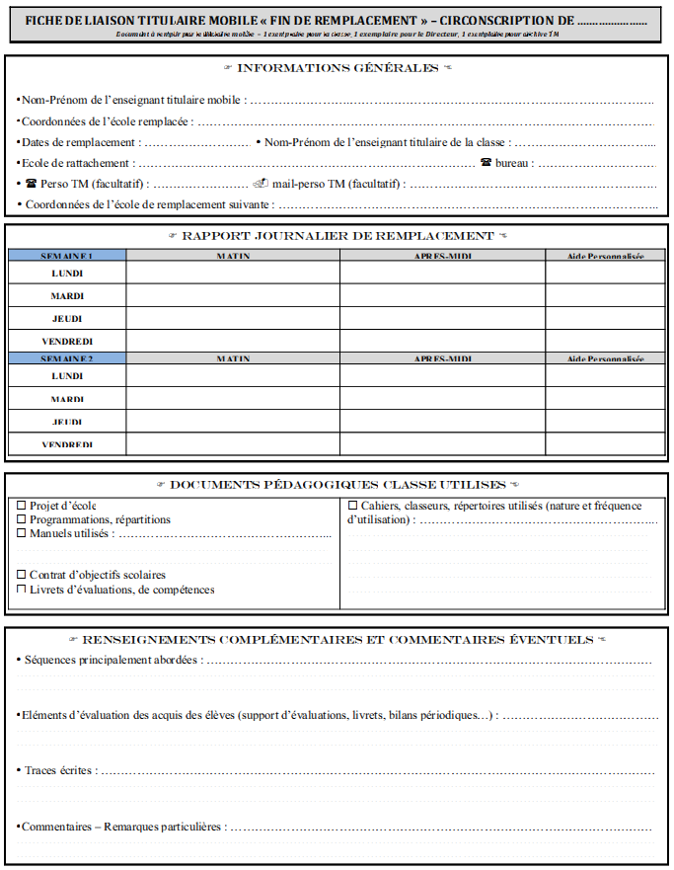
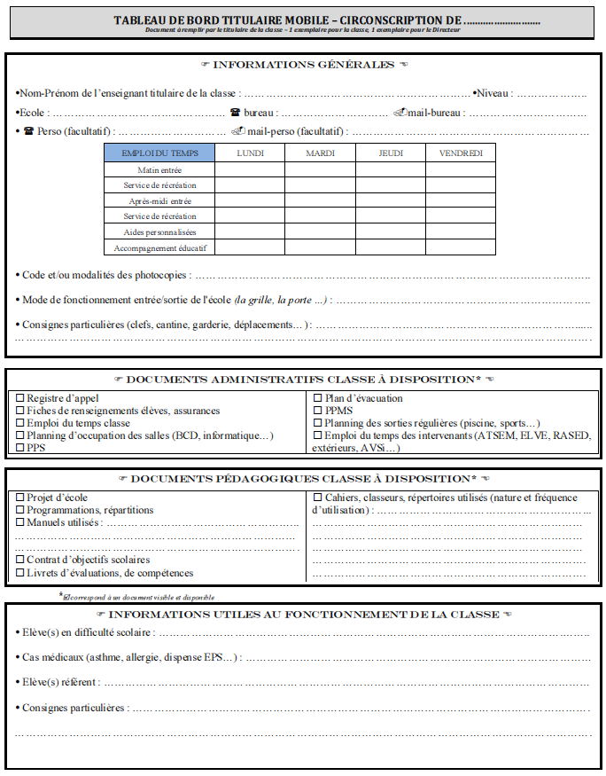

Programmations repères

Evaluations diagnostiques

